ที่ มท ๐๘2๐.2/ว
ถึง สำนักงานส่งเสริมการปกครองท้องถิ่นจังหวัด (ตามบัญชีแนบท้าย)

ด้วย กรมส่งเสริมการปกครองท้องถิ่นได้รับแจ้งจากกรมควบคุมมลพิษ ว่า กรมป้องกันและบรรเทาสาธารณภัย กระทรวงมหาดไทย ได้รายงานสถานการณ์สาธารณภัย ประจำวันที่ 29 กันยายน 2566 จากสถานการณ์หย่อมความกดอากาศต่ำกำลังแรง บริเวณจีนใต้ตอนกลาง จะผ่านประเทศไทยตอนบนตามแนวร่องมรสุม ในขณะที่มาสุมตะวันตกเฉียงใต้ ที่พัดปกคลุมทะเลอันดามัน ภาคใต้และอ่าวไทย จะมีกำลังแรงขึ้น ภาคตะวันออกเฉียงเหนือ ภาคกลาง รวมทั้งกรุงเทพมหานครและปริมณฑล ซึ่งอาจก่อให้เกิดปัญหาการจัดการขยะมูลฝอยและน้ำเสียหลังจากเหตุอุทกภัย ซึ่งจะส่งผลกระทบต่อสิ่งแวดล้อมและสุขภาพอนามัยของประชาชนในพื้นที่ตามมา กรมควบคุมมลพิษในฐานะที่มีบทบาทหน้าที่ประสานงาน และดำเนินการเกี่ยวกับการฟื้นฟูหรือระงับเหตุที่อาจเป็นอันตรายจากมลพิษในพื้นที่ที่มีการปนเปื้อนมลพิษ และประเมินความเสียหายต่อสิ่งแวดล้อม ได้จัดทำรายชื่อสถานที่กำจัดขยะมูลฝอยขององค์กรปกครองส่วนท้องถิ่นในพื้นที่มีความเสี่ยงที่อาจได้รับผลกระทบจากปัญหาอุทกภัย
กรมส่งเสริมการปกครองท้องถิ่น จึงขอให้สำนักงานส่งเสริมการปกครองท้องถิ่นจังหวัด
ได้ติดตามสถานการณ์น้ำท่วมในพื้นที่ที่เสี่ยงจะเกิดผลกระทบต่อการจัดเก็บขยะมูลฝอยและบ่อขยะ
โดยให้ประสานหน่วยงานที่เกี่ยวข้องในพื้นที่ และดำเนินการตามแนวทางการจัดการขยะมูลฝอยในภาวะอุทกภัย ของกรมควบคุมมลพิษ ทั้งมาตรการจัดเก็บขยะในสถานการณ์อุทกภัย มาตรการป้องกันบริเวณบ่อขยะ หรือเตรียมพื้นที่รองรับขยะมูลฝอยชั่วคราว รวมถึงการฟื้นฟูบ่อขยะหลังน้ำลด เป็นต้น รายละเอียดปรากฏตาม QR Code ท้ายหนังสือฉบับนี้ ทั้งนี้ หากมีสถานการณ์น้ำท่วมในพื้นที่บ่อขยะให้รายงานสถานการณ์
พร้อมแนวทางแก้ไข ให้กรมส่งเสริมการปกครองท้องถิ่นทราบโดยด่วน

กรมส่งเสริมการปกครองท้องถิ่น
ตุลาคม 2566
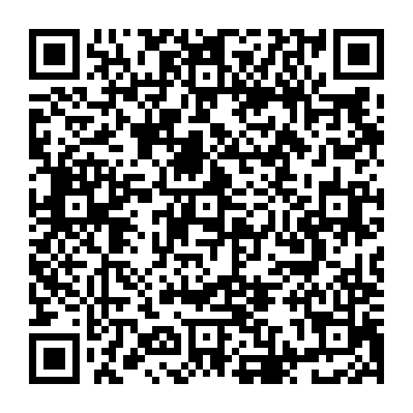

สิ่งที่ส่งมาด้วย
ผอ.กสว. ......................................
ผอ.กง.สว. ...................................
หน.กง. ........................................
จนท. ...........................................

กองสิ่งแวดล้อมท้องถิ่น
ผอ.สสส......................................
หน.ฝ..........................................
พิมพ์/ทาน..................................
กลุ่มงานสิ่งแวดล้อม
โทร. ๐๒ 2๔๑ ๙๐๐๐ ต่อ ๒๑๑๒
ไปรษณีย์อิเล็กทรอนิกส์ dlawaste0208@gmail.com
ผอ.สสส..............................
หน.ฝ.................................
จนท....................................

ผอ.สสส..............................
หน.ฝ.................................
จนท....................................

